关于2017年初中地理生物学业考试成绩公布的通知
各镇区文体教育局（教育事务指导中心），市直属初级中学：
2017年中山市初中地理生物学业考试评卷工作已全部完成，现将考试成绩公布的有关事项通知如下：
一、2017年初中地理生物学业考试成绩由我中心统一予以公布，从今年起不再向考生发放纸质成绩单。我中心将于7月3日16:00时起通过中山教育信息港、中山招考网、短信和微信等方式向考生提供成绩查询，具体查询方式见附件。
二、考生在获得考试成绩后，如对本人考试成绩有疑问，可在7月5日12:00前向所在初中学校提出复查分数的书面申请，复查内容包括：成绩统计合成是否有误，答卷是否漏评，答卷扫描是否准确，不涉及评分标准掌握的宽严问题。请各初中学校在7月5日17:00前通过中山市中考业务管理系统（初二地生考试管理系统）录入有关的复查申请，录入途径：查询统计→查询管理→查询考生分数。本次成绩复查不接收传真件，一律按系统申请为准，逾期不再受理。
三、各初中学校需安排专人负责成绩复查申请工作，及时按录入考生查分申请数据。我中心将组织专门工作人员进行成绩复查工作，对复查后成绩有误的，将对考生成绩进行更正，更正后的成绩由各镇区文体教育局（教育事务指导中心）、学校通知考生本人。
特此通知。
附件1：中山市2017年初中地理生物学业考试成绩查询方式
附件2：中山教育信息港学生实名注册操作流程（含考号绑定）
中山市教育招生考试中心
2017年6月30日

附件1：
2017年中山市初中地理生物学业考试成绩查询方式

（一）登陆中山教育信息港（http://www.zsedu.net/）点击“2017年中山市初中地理生物学业考试成绩查询”，或的登录中山招考网（http://www.zszk.com/）点击中考服务平台->初二地生成绩查询，输入考生准考证号和姓名，即可免费查询初中地理生物学业考试成绩。
（二）关注中山市教育和体育局微信号（可扫下图二维码），在“教体互动”栏中点击“成绩查询”，在考试名称中选择“初中地理生物学业考试”并输入考生准考证号和姓名，即可免费查询初中地理生物学业考试成绩。
（三）登录中山教育信息港（www.zsedu.net），进行实名注册后关注众点学微信公众号绑定账号可以获得成绩的自动推送，具体操作流程详见附件2。
（四）在7月3日下午，市教育招生考试中心将以短信的形式将地生成绩发送到考生在考试报名时预留的有效的手机号码上。

附件2：

中山教育信息港学生实名注册操作流程（含考号绑定）
第一步：打开网站，点击【注册】
打开中山教育信息港（www.zsedu.net），点击【注册】按钮。
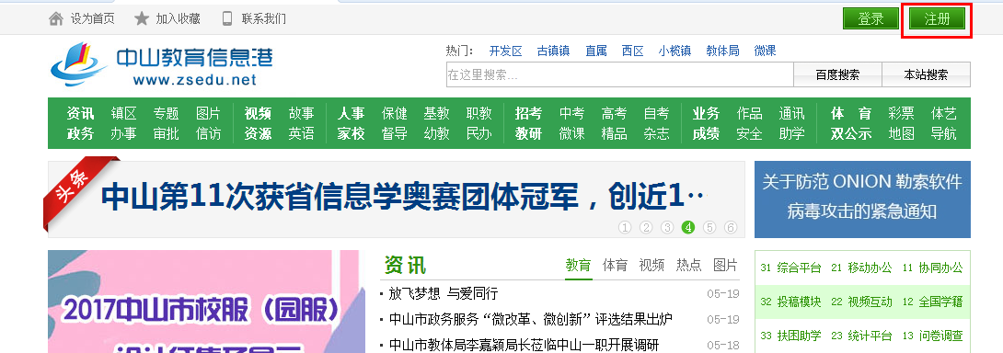
第二步：信息验证
（1）选择注册用户类型【学生（实名注册）】，填写身份证、姓名信息，点击【下一步】按钮。
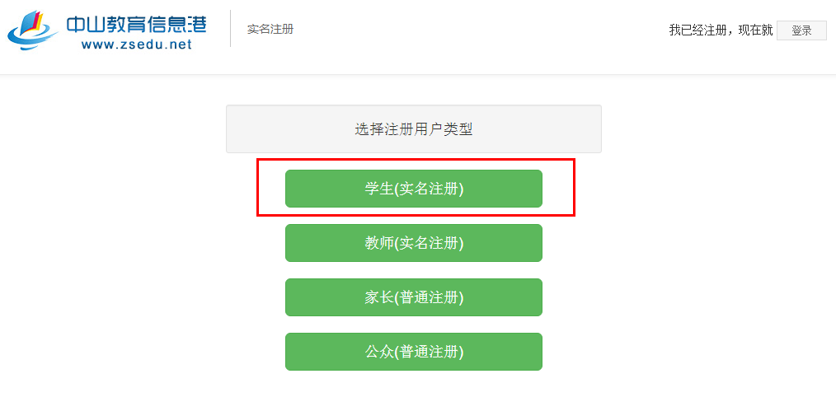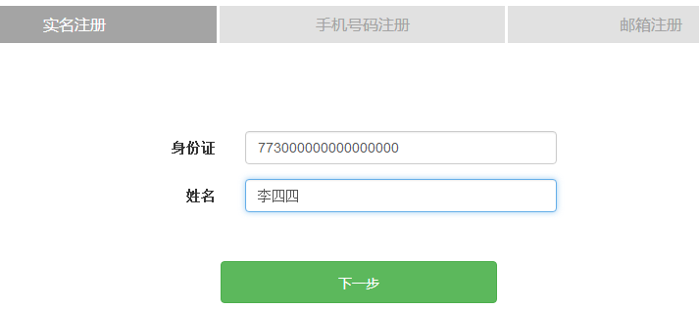

（2）检查个人信息是否准确，点击【确认】。
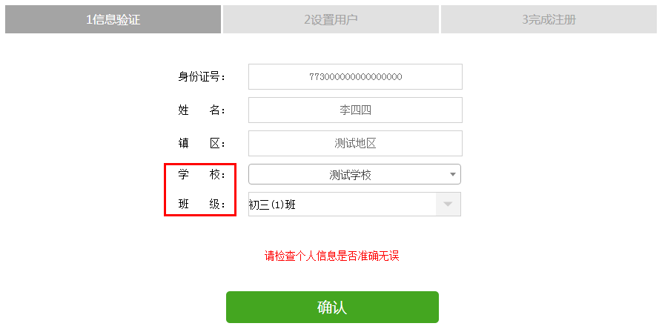
备注：若身份证、姓名信息有误，可点击【反馈错误】按钮。填写正确的信息后，点击【提交信息】反馈该学校的管理员。若学校、班级信息有误可自行修改。
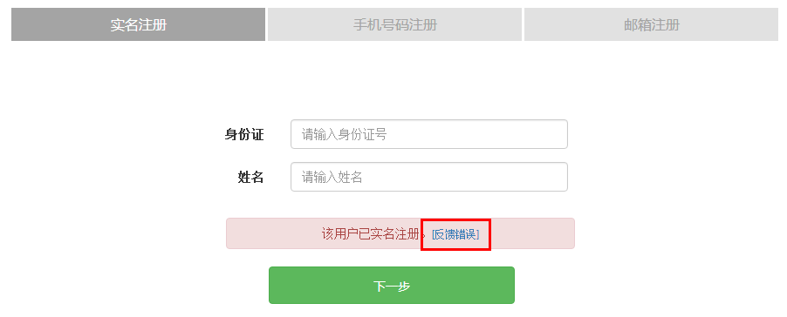
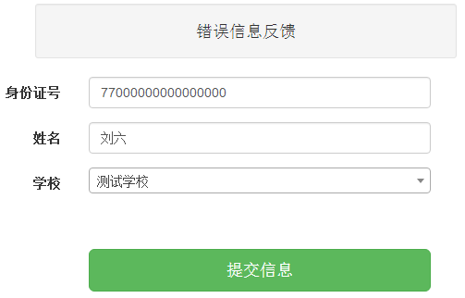
第三步：设置用户
选择【邮箱绑定】或【手机号码绑定】的方式进行注册，并设置密码。
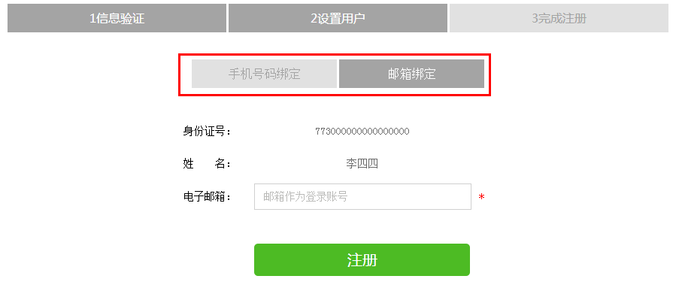
第四步：扫码关注“众点学”服务号并绑定统一平台账号
关注后按照提示点击【微互动】栏目中的【中山教育信息港】，输入账号密码，点击【绑定】。
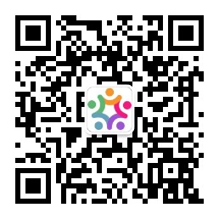
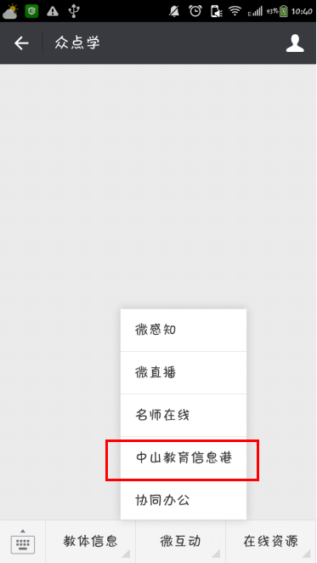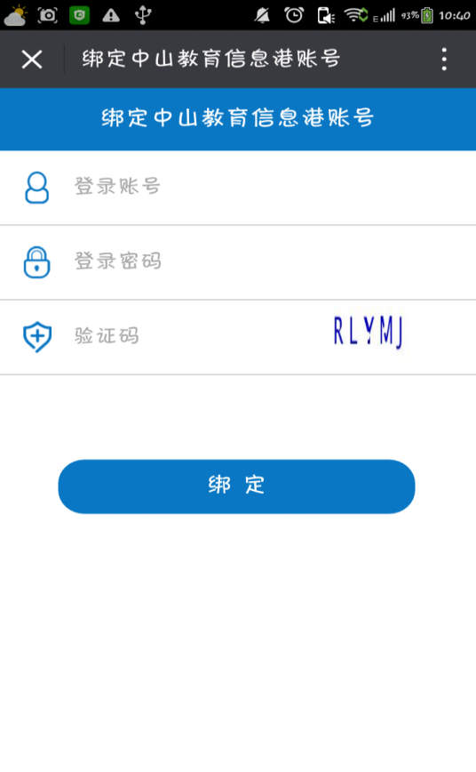
第五步：绑定考生信息（考号+姓名）
点击【成绩推送设定】-填写考号、考生姓名，点击【设定推送考号】-完成。
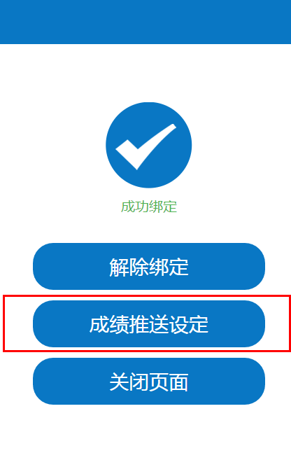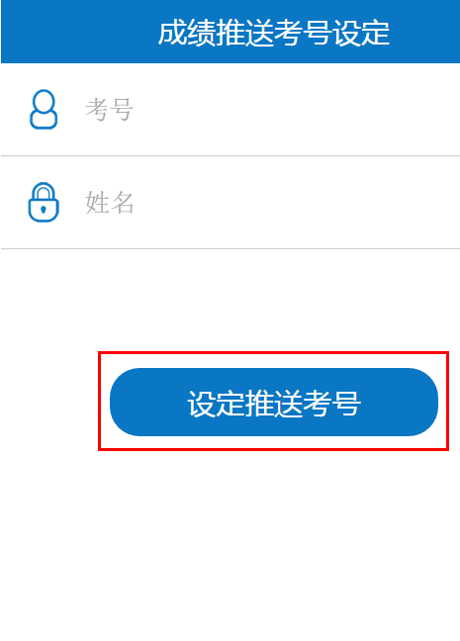
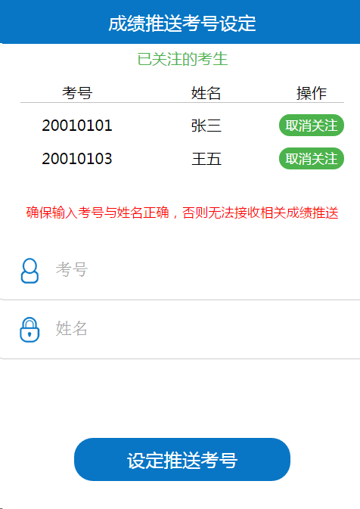
备注：如有操作上的疑问，可拨打0760-89989566咨询。

